ОДЕССКИЙ НАЦИОНАЛЬНЫЙ ПОЛИТЕХНИЧЕСКИЙ УНИВЕРСИТЕТ

ИНСТИТУТ КОМПЬЮТЕРНЫХ СИСТЕМ

Кафедра информационных систем и технологий

**Лабораторная работа №8**

по дисциплине: «Алгоритмизация и программирование»

Вариант № 1

**Выполнил:**

АД-192

Березовский В. А.

**Проверили:**

Одесса 2019

**Оглавление**

**Тема: ….………………………………………………………………………… 2**

**Цель: ……………………………………………………………………………. 2**

**Задание 1 ……………………………………………………………………….. 2**

**Задание 2 ……………………………………………………………………….. 4**

**Задание 3 ……………………………………………………………………….. 7**

**Задание 4 ……………………………………………………………………….. 9**

**Задание 5 ………………………………………………………………………. 11**

**Задание 6 ………………………………………………………………………. 13**

**Вывод: …………………………………………………………………………. 15**

**Тема:** одномерные массивы и генератор случайных чисел.

**Цель:** научиться пользоваться одномерными массивами, генератором случайных чисел и реализовать в лабораторной работе. Понять, как они работают.

**Ход работы**

**Задание 1**

1. Объявить массив с максимальным количеством элементов n.
2. Вести с клавиатуры реальное количество элементов массива**.**
3. В цикле вести с клавиатуры элементы  массива.
4. Вывести на экран введенный массив с его индексами (mas(0)=..., и т.д.)
5. Рассчитать сумму элементов массива.

**Блок-схема:**

Enter n:

for (int i = 0; i <= n - 1; i++)

Enter array[i]

sum += array[i];

Sum =

Yes

No

int n, array[20], sum = 0;

**Листинг:**

#include <iostream>

using namespace std;

int main() {

int n, array[20], sum = 0;

cout << "Enter the number of elements in the array n = "; // n < 20

cin >> n;

for (int i = 0; i <= n - 1; i++) { // i - numer of cells

cout << "array["<<i<<"] = ";

cin >> array[i];

sum += array[i];

}

cout << "Sum = " << sum << endl;

return 0;

}

**Тестирование программы:**

На входе получим:

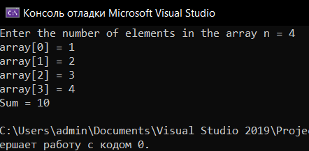

**Задание 2**

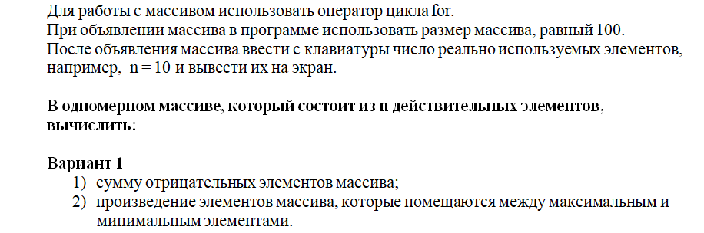

**Блок-схема:**

int array[100], n,i;

int sum = 0;

int z = 1;

int max,min;

Enter n

for (i = 0;i < n; i++)

array[i]

if (array[i]<0)

sum += array[i];

max = array[0];

int p = 0;

min = array[0];

int k = 0;

for (i = 0; i < n; i++)

if (array[i]>max)

k = i;

max = array[i];

Yes

No

Yes

No

if (array[i]<min)

p = i;

min = array[i];

for (i=p+1; i<k; i++)

z= z*array[i];

Sum =

Even of array elements =

**Листинг:**

#include <iostream>

using namespace std;

int main() {

int array[100], n,i;

int sum = 0;

int z = 1;

int max,min;

cout << "Enter n = ";

cin >> n;

for (i = 0; i < n; i++) {

cin >> array[i];

if (array[i] < 0) {

sum += array[i];

}

}

max = array[0];

int p = 0;

min = array[0];

int k = 0;

for (i = 0; i < n; i++) {

if (array[i] > max) {

k = i;

max = array[i];

}

if (array[i] < min) {

p = i;

min = array[i];

}

}

for (i=p+1; i < k; i++) {

z= z*array[i];

}

cout << "Sum = "<< sum << endl;

cout << "Even of array elements = " << z << endl;

return 0;

}

**Тестирование программы:**

На входе получим:

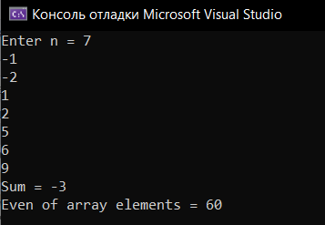

**Задание 3**



**Блок-схема:**

for (int i = 0; i < 20; i++)

if (i == 0)

arrayZA[a] =arrayAZ[i];

a++;

else if(i%2==0)

arrayZA[a]=arrayAZ[i];

a++;

No

Yes

for (int i = 0; i < a; i++)

Even array (arrayZA) =

Yes

No

int arrayAZ[20] = {0,1,2,3,4,5,6,7,8,9,10,11,12,13,14,15,16,17,18,19};

int a = 0;

int arrayZA[20];

No

Yes

**Листинг:**

#include <iostream>

using namespace std;

int main() {

int arrayAZ[20] = {0,1,2,3,4,5,6,7,8,9,10,11,12,13,14,15,16,17,18,19};

int a = 0;

int arrayZA[20];

for (int i = 0; i < 20; i++) {

if (i == 0) {

arrayZA[a] = arrayAZ[i];

a++;

}

else if (i % 2 == 0) {

arrayZA[a] = arrayAZ[i];

a++;

}

}

for (int i = 0; i < a; i++) {

cout << "Even array (arrayZA) = " << arrayZA[i] << endl;

}

return 0;

}

**Тестирование программы:**

На входе получим:

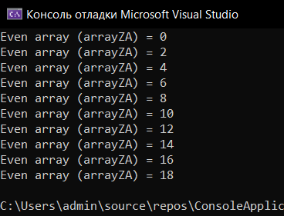

**Задание 4**



**Блок-схема:**

int array[15];

srand(time(0));

int A = 0,B = 15;

for (int i = 0; i < 15; i++)

array[i] = rand() % (B - A + 1) + A;

Output array[i]

Yes

No

**Листинг:**

#include <iostream>

#include <cstdlib>

# include <ctime>

using namespace std;

int main() {

int array[15];

srand(time(0));

int A = 0, B = 15;

for (int i = 0; i < 15; i++) {

array[i] = rand() % (B - A + 1) + A;

cout << array[i] << endl;

}

return 0;

}

**Тестирование программы:**

На входе получим:

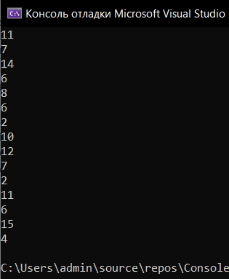

**Задание 5**

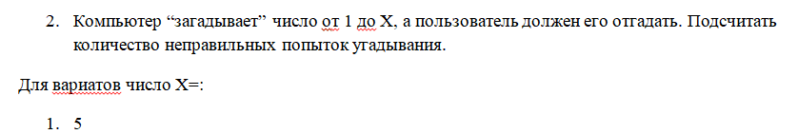

**Блок-схема:**

Enter a number from 1 to 5:

for(number; c != number;)

c

int A = 1, X = 5;

int c = 0;

int count = 0;

int number;

srand(time(0));

number = rand()%(X - A + 1) + A;

count++;

Number guessed

Number of attempts:

Yes

No

**Листинг:**

#include <iostream>

#include <cstdlib>

#include <ctime>

using namespace std;

int main() {

cout << "Enter a number from 1 to 5:" << endl;

int A = 1, X = 5;

int c = 0;

int count = 0;

int number;

srand(time(0));

number = rand() % (X - A + 1) + A;

for (number; c != number;){

cin >> c;

count++;

}

cout << "Number guessed" << endl;

cout << "Number of attempts: " << count << endl;

return 0;

}

**Тестирование программы:**

На входе получим:

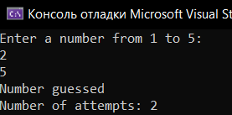

**Задание 6**



**Блок-схема:**

int A = 1, X = 4;

int a = 0;

Enter a

int count = 0;

srand(time(0));

Computer Numbers

for (int b = 0; a != b;)

b = rand() % (X - A + 1) + A;

count++;

Output b

Number guessed

Number of attempts:

Yes

No

**Листинг:**

#include <iostream>

#include <cstdlib>

#include <ctime>

using namespace std;

int main() {

int A = 1, X = 4;

int a = 0;

cout << "Enter a number from 1 to 4:" << endl;

cin >> a;

int count = 0;

srand(time(0));

cout << "Computer Numbers:" << endl;

for (int b = 0; a != b;) {

b = rand() % (X - A + 1) + A;

count++;

cout << b << endl;

}

cout << "Number guessed" << endl;

cout << "Number of attempts: " << count << endl;

return 0;

}

**Тестирование программы:**

На входе получим:

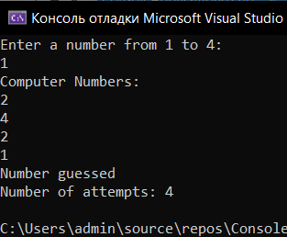

**Вывод:** я научился пользоваться одномерными массивами, генератором случайных чисел и реализовал в лабораторной работе. Понял, как они работают, и все задачи были успешно выполнены.